一、选择题（每小题6分，共42分）
1.函数y=ax²+bx与y=ax+b(ab≠0)的图象只可能是（）
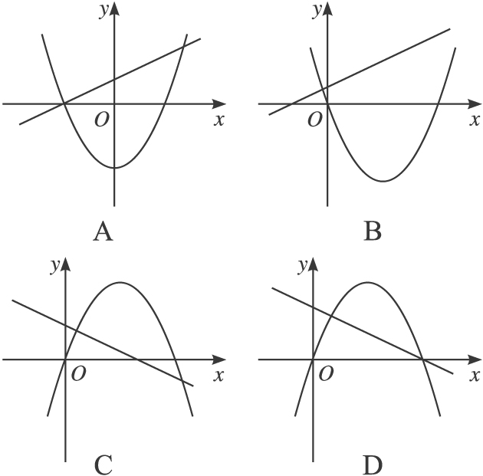
答案：D
解析：抛物线过原点排除A，又直线与抛物线都过点（-$\frac{b}{a}$,0），排除B、C，选D.
2.设函数f(x)=ax²+bx+c(a≠0,x∈R),对任意实数t都有f(2+t)=f(2-t)成立，在函数值f(-1)、f(1)、f(2)、f(5)中，最小的一个不可能是（）
A.f(-1)B.f(1)C.f(2)D.f(5)
答案：B
解析：由f(2+t)=f(2-t)知函数y=f(x)的图象对称轴为x=2.
当a>0时，易知f(-1)>f(1)>f(2),f(5)>f(2);
当a<0时，易知f(-1)<f(1)<f(2),f(5)<f(2).
故最小的不可能是f(1).
3.已知二次函数f(x)=(x-a)(x-b)-2(a<b)，并且α,β(α<β)是方程f(x)=0的两根，则a、b、α、β的大小关系是（）
A.α<a<b<βB.a<α<β<b
C.a<α<b<βD.α<a<β<b
答案：A
解析：∵（x-a）(x-b)=2>0,∴x<a或x>b,即α<a或β>b.
4.对于定义在R上的函数f(x)，若实数x₀满足f(x₀)=x₀,则称x₀是函数f(x)的一个不动点.函数f(x)=6x-6x²的不动点是（）
A.$\frac{5}{6}$或0B.$\frac{5}{6}$
C.$\frac{6}{5}$或0D.$\frac{6}{5}$
答案：A
解析：由已知x₀=6x₀-6x₀²$⇒$x₀=0或x₀=$\frac{5}{6}$.
5.方程x²+(m-2)x+5-m=0的两根都大于2，则m的取值范围是（）
A.（-5，-4]B.（-∞,-4）
C.(-∞,-2)D.(-∞,-5)∪(-5,-4)
答案：A
解析：由下图知
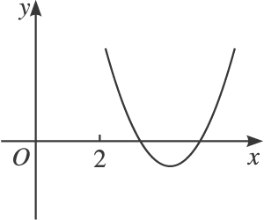
$\begin{aligned}\left\{Δ=(m−2)^{2}−4(5−m)≥0, | \right.\left\{−\frac{m−2}{2}>2, | \right.\end{aligned}$-5<m≤-4.
6.设a>0,f(x)=ax²+bx+c,曲线y=f(x)在点P（x₀,f(x₀)）处切线的倾斜角的取值范围为［0，$\frac{π}{4}$］,则P到曲线y=f（x）对称轴距离的取值范围为（）
A.［0，$\frac{1}{a}$］B.［0，$\frac{1}{2a}$］
C.［0，|$\frac{b}{2a}$|］D.［0，|$\frac{b−1}{2a}$|］
答案：B
解析：∵f′(x₀)=2ax₀+b∈［0，1］，∴P到对称轴x=-$\frac{b}{2a}$的距离为|x₀+$\frac{b}{2a}$|=$\frac{1}{2a}$|2ax₀+b|∈［0，$\frac{1}{2a}$］.
7.2010全国大联考，9函数f(x)=-x²-2x在［a,b］上的值域是［-3，1］，则a+b的取值集合为（）
A.{-4，0}B.［-4，-2］
C.［-2，0］D.［-4，0］
答案：D
解析：因f(x)=-(x+1)²+1作其图象知-3≤a≤-1,-1≤b≤1，
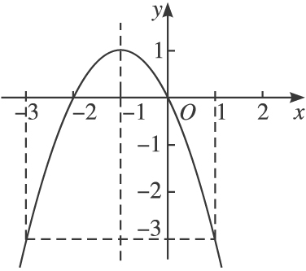
∴-4≤a+b≤0.
二、填空题（每小题5分，共15分）
8.二次函数y=ax²+bx+c(a≠0)的图象如下图，试确定下列各式的正负；b__________,ac__________,a-b+c__________.
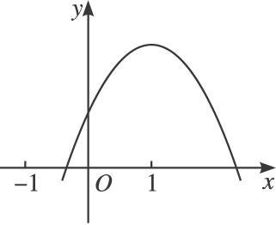
答案：>0<0<0
解析：由题图知：$\begin{aligned}\left\{a<0, | \right.\left\{−\frac{b}{2a}>0, | \right.\left\{f(0)>0, | \right.\end{aligned}$
故b<0,ac<0,a-b+c<0.
9.已知二次函数y=ax²+bx+c(a>0)的图象与两坐标轴的交点分别为（-1，0）和（0，-1），且顶点在y轴的右侧，则b的取值范围是_________________.
答案：-1<b<0
解析：依题意得,f(-1)=a-b+c=0,f(0)=c=-1,-$\frac{b}{2a}$>0,∴b=a-1且b<0.
又∵a>0,∴-1<b<0.
10.(2010浙江杭州二中模拟，9)设函数f(x)=x|x|+bx+c给出下列四个命题，其中正确的命题是.
①c=0时，y=f(x)是奇函数；②b=0,c>0时，方程f(x)=0只有一个实根；③y=f(x)的图象关于（0,c）对称；④方程f(x)=0至多有两个实根.
答案：①②③
解析：当c=0时，f(-x)=-x|x|-bx=-f(x),故①正确；y=x|x|+b|x|图象关于原点对称,向上平移c个单位（若c<0，则向下平移|c|个单位），得到f(x)=x·|x|+bx+c,故关于点（0,c）对称；当b=0，c>0时，f(x)=x|x|+c=0不可能有非负根，故x<0，∴x=-$\sqrt{c}$;令b=-1，c=0,则f(x)=0$⇒$x=0,±1即④为假.
三、解答题（11—13题每小题10分，14题13分，共43分）
11.已知二次函数的对称轴为x=-$\sqrt{2}$,截x轴上的弦长为4，且过点（0，-1），求二次函数的解析式.
解法一：设二次函数解析式为y=ax²+bx+c,
依题意有x=-$\frac{b}{2a}$=-$\sqrt{2}$.①
图象过点（0，-1），则有c=-1.②
又截轴的弦长为4，设ax²+bx+c=0的两根为x₁、x₂,由韦达定理有
|x₁-x₂|=$\sqrt{(x_{1}+x_{2})^{2}−4x_{1}x_{2}}=\sqrt{\frac{b^{2}−4\text{ac}}{a^{2}}}$=4.③
由①②③式联立解得a=$\frac{1}{2}$,b=$\sqrt{2}$，c=-1.
∴二次函数解析式为
y=$\frac{1}{2}$x²+$\sqrt{2}$x-1.
解法二：设y=a(x+$\sqrt{2}$)²+m,由条件得
-1=2a+m.①
弦长为4,令y=0,(x+$\sqrt{2}$)²=-$\frac{m}{a}$,
则有x=-$\sqrt{2}$±$\sqrt{−\frac{m}{a}}$.
由|x₁-x₂|=4,
∴2$\sqrt{−\frac{m}{a}}$=4.②
联立①②式解得a=$\frac{1}{2}$,m=-2.
∴二次函数解析式为
y=$\frac{1}{2}$(x+$\sqrt{2}$)²-2.
解法三：∵对称轴为x=-$\sqrt{2}$,又截x轴的弦长为4，则图象与x轴的交点为x₁=-2-$\sqrt{2}$,x₂=2-$\sqrt{2}$.
设二次函数为y=a(x+2+$\sqrt{2}$)(x-2+$\sqrt{2}$),
又（0，-1）在图象上，则有-1=a(2+$\sqrt{2}$)(-2+$\sqrt{2}$).
∴a=$\frac{1}{2}$,二次函数解析式为y=$\frac{1}{2}$x²+$\sqrt{2}$x-1.
12.求函数f(x)=4x²-4ax+a²-2a+2在［0，2］上的最值.
解析：f(x)=4(x-$\frac{a}{2}$)²-2a+2.
(1)当$\frac{a}{2}$≤0时，即a≤0,f(x)在［0，2］上递增.
∴f(x)_{max}=f(2)=a²-10a+18.
f(x)_{min}=f(0)=a²-2a+2.
(2)当$\frac{a}{2}$≥2时，即a≥4时,f(x)在［0，2］上递减.
∴f(x)_{max}=f(0)=a²-2a+2.
f(x)_{min}=f(2)=a²-10a+18.
(3)当0≤$\frac{a}{2}$≤2时，即0≤a≤4时，
f（x）_{min}=f($\frac{a}{2}$)=-2a+2.
①当0≤$\frac{a}{2}$≤1时，即0≤a≤2时,
f(x)_{max}=f(2)=a²-10a+18；
②当1≤$\frac{a}{2}$≤2时，即2≤a≤4时，
f(x)_{max}=a²-2a+2.
13.已知f(x)=x²+ax+b(a,b∈R)的定义域为［-1，1］，记|f(x)|的最大值为M.
(1)不等式M≥$\frac{1}{2}$能成立吗？试说明理由；
（2）当M=$\frac{1}{2}$时，求f(x)的解析式.
解析：（1）由已知得：|f(0)|≤M,|f(1)|≤M,|f(-1)|≤M,
因|2f(0)-f(1)-f(-1)|=2,|2f(0)-f(1)-f(-1)|≤2|f(0)|+|f(1)|+|f(-1)|.
故2≤2M+M+M,即M≥$\frac{1}{2}$.
(2)当M=$\frac{1}{2}$时，|f(0)|≤$\frac{1}{2}$,即-$\frac{1}{2}$≤b≤$\frac{1}{2}$①
|f(1)|≤$\frac{1}{2}$,即-$\frac{1}{2}$≤1+a+b≤$\frac{1}{2}$.②
|f(-1)|≤$\frac{1}{2}$,即-$\frac{1}{2}$≤1-a+b≤$\frac{1}{2}$.③
②+③得，-1≤2+2b≤1,所以-$\frac{3}{2}$≤b≤-$\frac{1}{2}$.④
由①④得b=-$\frac{1}{2}$,代入②得-1≤a≤0.
将b=-$\frac{1}{2}$代入③得-1≤-a≤0,即0≤a≤1,所以a=0.所以当M=$\frac{1}{2}$时，f(x)=x²-$\frac{1}{2}$.
14.设二次函数f(x)=ax²+bx+1(a、b∈R)
(1)若f(-1)=0,且对任意实数x均有f(x)≥0成立，求实数a、b的值;
（2）在(1)的条件下，当x∈［-2，2］时，g(x)=f(x)-kx是单调函数，求实数k的取值范围.
解析：(1)f(-1)=0$⇒$a-b+1=0,即b=a+1.
又f(x)≥0,对任意实数x均成立，即$\begin{aligned}\left\{a>0, | \right.\end{aligned}$
将b=a+1代入有（a-1）²≤0,∴a=1,b=2.
(2)g(x)=f(x)-kx=x²+(2-k)x+1,对称轴为x=-$\frac{2−k}{2}=\frac{k−2}{2}$,
因g(x)在［-2，2］上单调，故$\frac{k−2}{2}$≤-2或$\frac{k−2}{2}$≥2,
∴k的取值范围为k≤-2或k≥6.

